МИНОБРНАУКИ РОССИИ

Федеральное государственное бюджетное

образовательное учреждение высшего образования

«ЧЕРЕПОВЕЦКИЙ ГОСУДАРСТВЕННЫЙ УНИВЕРСИТЕТ»

Институт информационных технологий

наименование института (факультета)

Математическое и программное обеспечение ЭВМ

наименование кафедры

Технологии компьютерной графики

наименование дисциплины в соответствии с учебным планом

ЛАБОРАТОРНАЯ РАБОТА №2

Исполнитель

Студент Маслов Владислав Андреевич

группа

1ПИб-02-1оп-22

Фамилия, имя, отчество

Руководитель Виноградова Л.Н.

Ф.И.О. преподавателя

Оценка

Подпись

2023 год

ЗАДАНИЕ

Выполнить чертеж (рис. 1) в любом редакторе трехмерной графики (рекомендации: Autodesk Inventor или 3Ds Max).

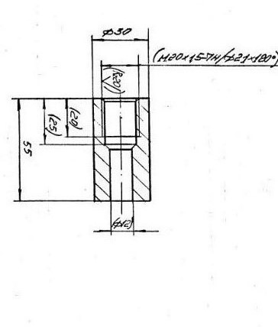

Рис. 1. Чертёж

ХОД РАБОТЫ

Чтобы выбрать ось нужно зайти во вкладку 3D-модель. Нажать кнопку начать 2D-эскиз. Выбор оси представлен в соответствии с рисунком 1.

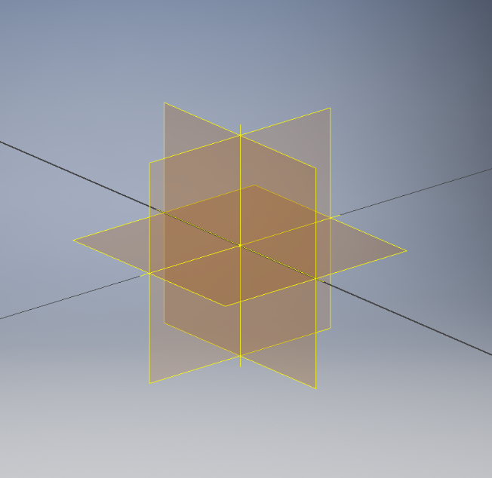

Рис. 1. Выбор оси

Для создания окружности перейти во вкладку Эскиз – окружность. А после ввести нужную длину диаметра (30 мм). Результат представлен в соответствии с рисунком 2.

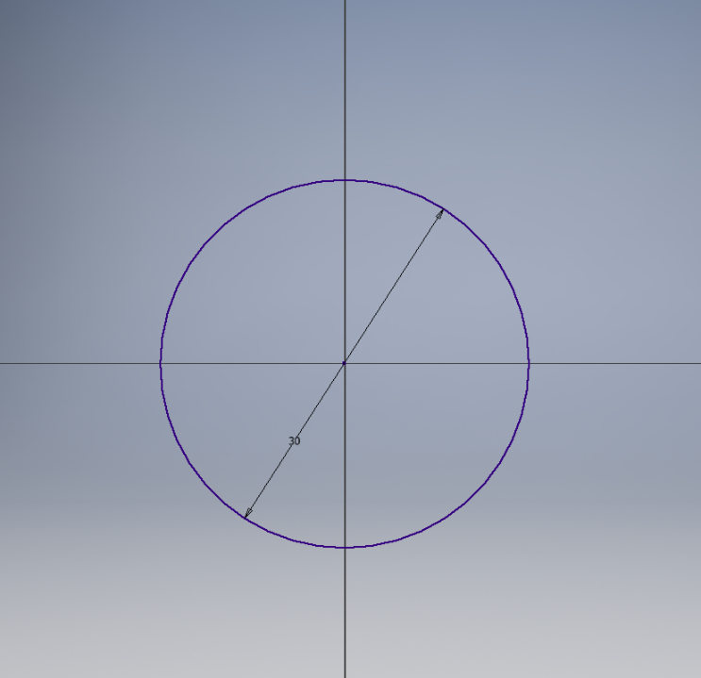

Рис. 2. Создание окружности

Чтобы создать объём двумерной фигуры, нужно перейти во вкладку 3D-модель и нажать Выдавливание. Нажать на созданную окружность и выбрать размеры (55 мм). Результаты выдавливания представлены в соответствии с рисунком 3.

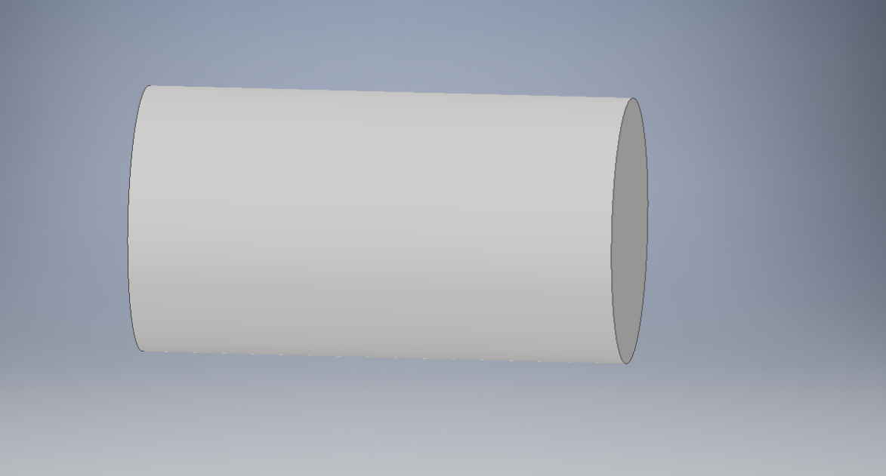

Рис. 3. Результат выдавливания фигуры

Чтобы создать отверстие в цилиндре, нужно зайти во вкладку 3D-модель, нажать на «отверстие», указать место, где нужно сделать отверстие и указать размеры. 1 отверстие (диаметр 12 мм и высота 30 мм), 2 отверстие делается на противоположной стороне фигуры (диаметр 20 мм, высота 25 мм). Результат представлен в соответствии с рисунком 4.

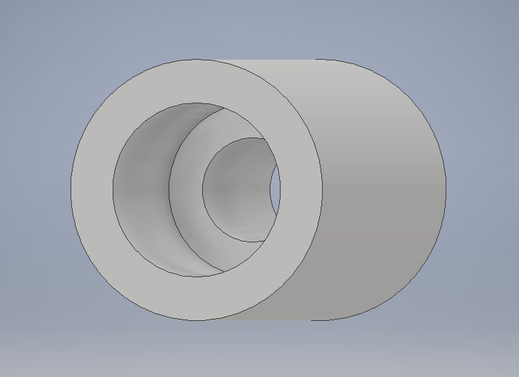

Рис. 4. Результат создания отверстий

Для создания резьбы – перейти во вкладку 3D-модель, резьба. Выбрать место и указать высоту резьбы (20 мм). Результат представлен в соответствии с рисунком 5.

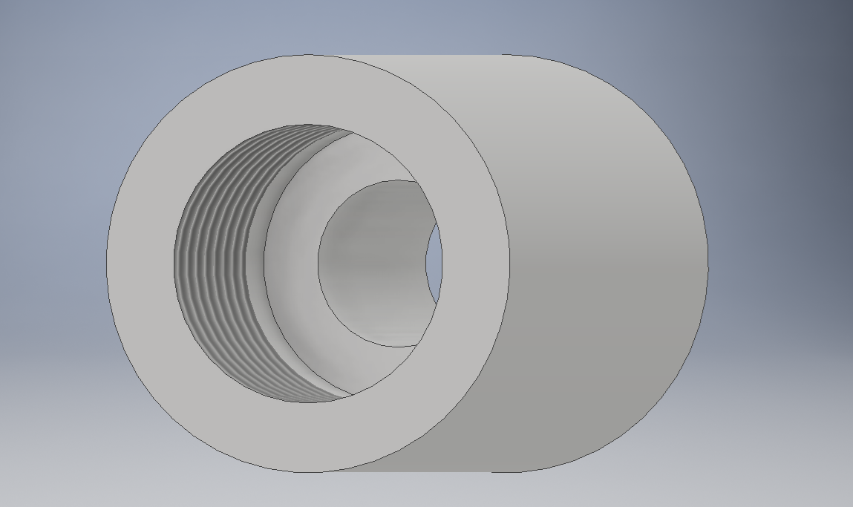

Рис. 5. Результат резьбы

Для создания фаски граней нужно перейти во вкладку 3D-модель и нажать на Фаску. А после выбрать место и нажать применить. Результат фаски представлен в соответствии с рисунком 6.

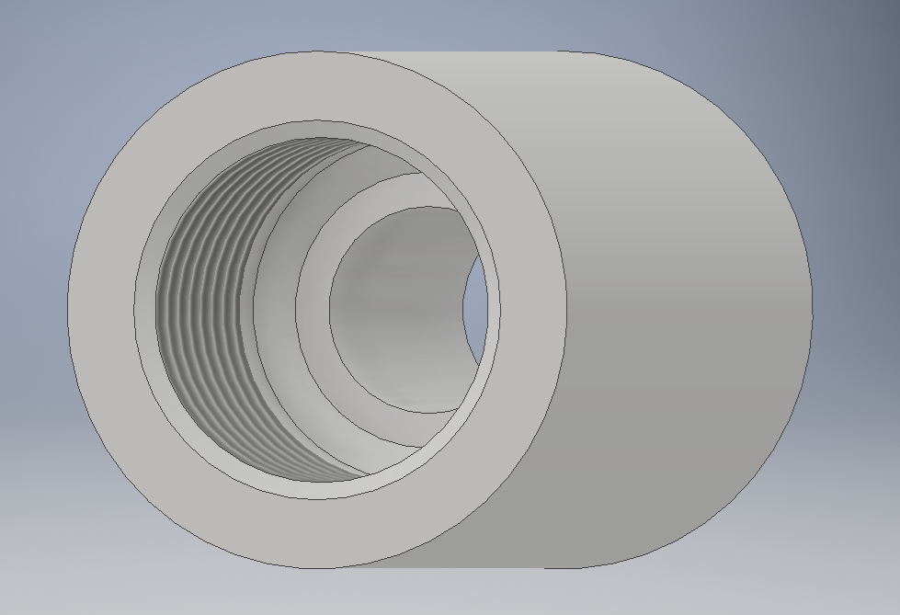

Рис. 6. Фаска

Итоговая деталь представлена в соответствии с рисунком 7.

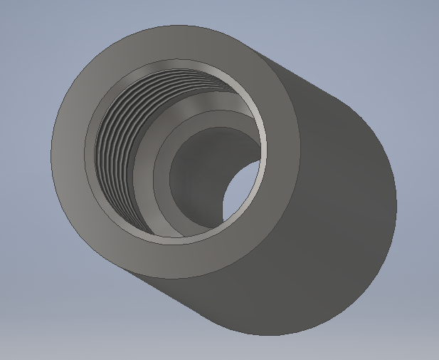

Рис. 7. Итог

Вывод:

В ходе выполнения лабораторной работы была выполнена 3D-Модель чертежа в приложении Autodesk Inventor, освоены её функции и возможности.